ГУАП
КАФЕДРА № 42
ОТЧЕТ
ЗАЩИЩЕН С ОЦЕНКОЙ
ПРЕПОДАВАТЕЛЬ
доцент, к.т.н. |  |  |  | А.В. Бржезовский
должность, уч. степень, звание |  | подпись, дата |  | инициалы, фамилия

ОТЧЕТ О ЛАБОРАТОРНОЙ РАБОТЕ № 3

Спецификация вариантов использования

по курсу: Разработка и анализ требований
РАБОТУ ВЫПОЛНИЛ
СТУДЕНТ гр. № | 4321 |  |  |  | Г.В. Буренков
 |  |  | подпись, дата |  | инициалы, фамилия

Санкт-Петербург 2026

СОДЕРЖАНИЕ
ВВЕДЕНИЕ 3
1 Задание 4
2 Варианты использования 5
2.1 Общая диаграмма 5
2.2 Опубликовать расписание рейса 5
2.3 Продать билет с резервом места 6
2.4 Закрыть продажу при отмене рейса 8
2.5 Отметить посадку 9
2.6 Вернуть билет 10
2.7 Вести справочники станций и схем вагонов 10
ЗАКЛЮЧЕНИЕ 12

ВВЕДЕНИЕ
Работа продолжает документ о концепции и границах автоматизированной информационной системы железной дороги. Здесь по тому же пассажирскому контуру составлены спецификации шести вариантов: публикация рейса, продажа билета, закрытие продажи при отмене, посадка, возврат и справочники станций и схем вагонов.
Пассажир покупает билет через кассира и в систему не входит. Грузовые перевозки, управление движением и публичный интернет-магазин билетов остаются вне границ первой версии. Оформление билета от запроса до печати занимает не более 3 минут в 90 % случаев за три месяца после ввода (БЦ-1). Подтверждённых инцидентов двойной продажи одного места — не более одного в месяц (БЦ-2). После отмены рейса новые продажи невозможны не позднее чем через 5 минут в 95 % случаев (БЦ-3).

1 Задание
Нужно составить спецификацию вариантов использования: имя, краткое описание, основной и альтернативные потоки, предусловия, постусловия, связи с другими вариантами, диаграмму и сценарии успеха и неудачи. Берутся UC-1–UC-5 из контура продажи и расписания и UC-6 «Вести справочники станций и схем вагонов». Сводка продаж за смену остаётся во второй очереди и отдельным вариантом не задаётся.

2 Варианты использования
Шесть вариантов одной системы показаны на рисунке 1. Поток продажи билета раскрыт на рисунке 2, поток закрытия продажи при отмене — на рисунке 3. Шаги остальных вариантов заданы текстом спецификаций.
2.1 Общая диаграмма
На рисунке 1 граница системы одна. Диспетчер начинает публикацию и отмену, кассир — продажу и возврат, контролёр — посадку, администратор — справочники. Пассажир действующим лицом не является.
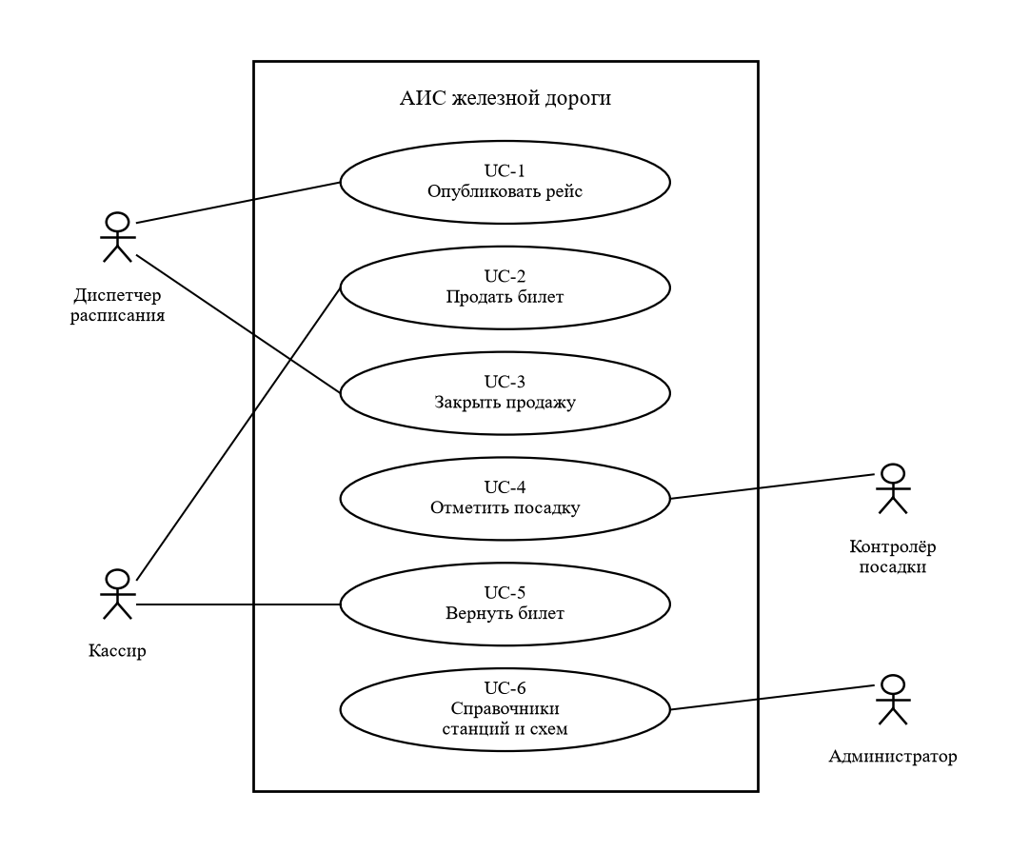
Рисунок 1 — Диаграмма вариантов использования АИС железной дороги
2.2 Опубликовать расписание рейса
Имя. UC-1 «Опубликовать расписание рейса». Диспетчер расписания публикует пассажирский рейс пилотного участка: маршрут, дату, время и схему вагонов. Система собирает один фонд мест и открывает рейс к продаже. Пассажир расписание не публикует и в систему не входит.
Основной поток. 1. Диспетчер указывает номер рейса, дату и маршрут из справочника. 2. Задаёт время отправления и прибытия и схему вагонов. 3. Система создаёт места по схеме, без повторов номеров. 4. Диспетчер подтверждает публикацию. 5. Статус становится «открыт к продаже», касса видит свободные места.
Альтернативы. Нет станции или схемы — публикация останавливается, запись вносит администратор в UC-6; тот же номер уже открыт или рейс отменён — второй фонд не создаётся; правка открытого рейса сохраняет проданные места; выход до подтверждения продажу не открывает.
Предусловие. Диспетчер работает от своего имени, нужные записи справочника есть, рейс ещё не опубликован либо открыт на правку и не отменён.
Постусловие. При успехе рейс открыт к продаже и фонд создан; при неудаче продажа не открыта и второй фонд не создан.
Связи. Вариант начинает диспетчер. Результат нужен продаже. Нехватку справочника закрывает UC-6, отмену выполняет UC-3; публикация их не вызывает.
Диаграмма. Вариант показан на рисунке 1.
Успех. Рейс опубликован и открыт к продаже. Неудача. Публикация остановлена: нет записи в справочнике, конфликт номера, рейс уже отменён или выход без подтверждения.
2.3 Продать билет с резервом места
Имя. UC-2 «Продать билет с резервом места». Кассир по запросу пассажира находит открытый рейс, занимает свободное место по цене из прайса и печатает купон. Пассажир стоит у окна и в систему не входит. Оформление удерживается в пороге БЦ-1, одно место не закрепляется за двумя действующими билетами (БЦ-2).
Основной поток. 1. Кассир задаёт станции и дату. 2. Система показывает открытые рейсы, свободные места и цену из прайса. 3. Кассир выбирает место и вносит фамилию и имя. 4. Фиксирует факт оплаты и подтверждает продажу. 5. Система резервирует место и печатает купон.
Альтернативы. Нет мест, рейс закрыт или отменён, место уже занято другой кассой, нет цены в прайсе или пассажир отказался до подтверждения — билет не создаётся и место этим оформлением не занимается.
Предусловие. Кассир работает от своего имени, поиск идёт по общему фонду мест, цена берётся из прайса перевозчика.
Постусловие. При успехе билет проведён, место занято и купон напечатан; при неудаче билет не создан.
Связи. Вариант начинает кассир, нужен рейс UC-1 со статусом «открыт к продаже». Возврат после продажи — точка расширения UC-5. Платёжный шлюз не используется.
Диаграмма. Вариант показан на рисунке 1. Поток продажи — на рисунке 2.
Успех. Билет продан, место занято, купон напечатан. Неудача. Продажа не проведена: нет мест, рейс закрыт, место занято, нет цены или отказ до подтверждения.
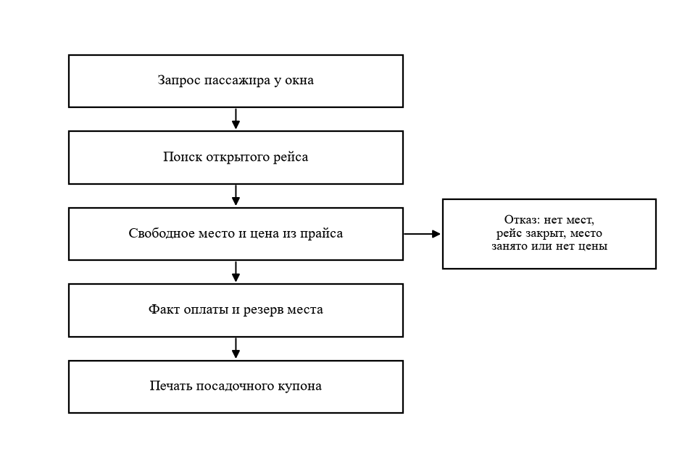
Рисунок 2 — Поток продажи билета
2.4 Закрыть продажу при отмене рейса
Имя. UC-3 «Закрыть продажу при отмене рейса». Диспетчер отменяет рейс. Система ставит статус «отменён», блокирует новые продажи и помечает уже оформленные билеты. Выплату по всем билетам рейса этот вариант не проводит. Срок блокировки задан порогом БЦ-3.
Основной поток. 1. Диспетчер открывает рейс, который был открыт к продаже. 2. Указывает причину отмены. 3. Подтверждает отмену. 4. Система ставит статус «отменён» и запрещает новые продажи. 5. Действующие билеты помечаются, история не стирается.
Альтернативы. Рейс уже отменён — вторая отмена не создаётся; незавершённый черновик в кассе не проводится; массовая выплата остаётся во второй очереди, отдельный билет гасит UC-5.
Предусловие. Рейс существует и был открыт к продаже, диспетчер работает от своего имени, причина указана до подтверждения.
Постусловие. При успехе новые продажи невозможны и билеты помечены; при неудаче статус не меняется.
Связи. Вариант начинает диспетчер. Он меняет результат UC-1 и не включает продажу или возврат. Помеченный билет можно погасить в UC-5, место в продажу не возвращается.
Диаграмма. Вариант показан на рисунке 1. Поток отмены — на рисунке 3.
Успех. Продажа закрыта, билеты помечены. Неудача. Отмена не подтверждена, повторная отмена не создана или черновик продажи не проведён.
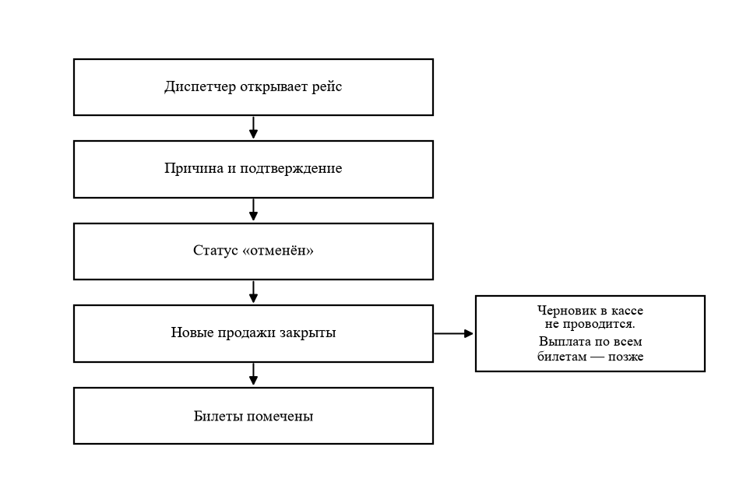
Рисунок 3 — Поток закрытия продажи при отмене рейса
2.5 Отметить посадку
Имя. UC-4 «Отметить посадку». Контролёр по номеру билета или по купону проверяет, что билет действующий, и фиксирует одну отметку. Повтор, возвращённый билет и билет отменённого рейса к посадке не принимаются. Цену, место и расписание контролёр здесь не меняет.
Основной поток. 1. Контролёр открывает рабочее место. 2. Вводит номер билета или считывает купон. 3. Система показывает рейс, место, пассажира и статус. 4. Контролёр подтверждает посадку. 5. Система записывает одну отметку.
Альтернативы. Билет не найден, рейс отменён, билет возвращён, посадка уже отмечена или контролёр не подтвердил — новая отметка не создаётся.
Предусловие. Контролёр работает от своего имени, билет действующий, рейс не отменён, посадка по нему ещё не отмечена.
Постусловие. При успехе по билету одна отметка посадки; при неудаче отметки нет.
Связи. Вариант начинает контролёр. Нужен билет UC-2, не погашенный UC-5. После отметки возврат закрыт. Отдельной точки расширения нет.
Диаграмма. Вариант показан на рисунке 1.
Успех. Посадка отмечена один раз. Неудача. Отметка не записана: билет не найден, рейс отменён, билет возвращён, повтор или отказ от подтверждения.
2.6 Вернуть билет
Имя. UC-5 «Вернуть билет». Кассир до отправления и до отметки посадки гасит проданный билет. Если рейс не отменён, место снова свободно. Сумму берёт система из проведённого билета, бухгалтер только видит её при сверке.
Основной поток. 1. Кассир находит билет по номеру. 2. Система показывает рейс, место, сумму и допустимость возврата. 3. Кассир подтверждает возврат. 4. Система гасит билет и фиксирует сумму. 5. Если рейс не отменён, место снова свободно.
Альтернативы. Посадка уже отмечена, срок истёк или билет уже возвращён — отказ; билет не найден — возврат не начинается; рейс отменён — билет гасится, а место остаётся закрытым.
Предусловие. Кассир работает от своего имени, билет продан, посадка не отмечена, правило возврата до отправления ещё выполняется.
Постусловие. При успехе билет возвращён и повтор невозможен; место свободно, только если рейс не отменён.
Связи. Вариант начинает кассир: это точка расширения уже проданного билета UC-2. Для отменённого рейса используется пометка UC-3. Массовая выплата из UC-5 не вызывается.
Диаграмма. Вариант показан на рисунке 1.
Успех. Билет возвращён; место свободно, если рейс не отменён. Неудача. Возврат не проведён: посадка отмечена, срок истёк, билет уже погашен или не найден.
2.7 Вести справочники станций и схем вагонов
Имя. UC-6 «Вести справочники станций и схем вагонов». Администратор ведёт единые справочники пилотного участка: станции, маршруты и схемы пассажирских вагонов. Диспетчер при публикации выбирает только эти записи, касса второй список станций не держит. Грузовой парк в справочник не входит.
Основной поток. 1. Администратор открывает справочник станций, маршрутов или схем. 2. Создаёт или правит запись: код станции, список станций маршрута либо тип вагона и номера мест. 3. Система проверяет уникальность кода и номеров и наличие станций маршрута. 4. Администратор подтверждает сохранение. 5. Запись доступна при следующей публикации рейса.
Альтернативы. Повтор кода или номера места и неизвестная станция в маршруте — запись не сохраняется; удаление того, что использует открытый рейс, запрещено; выход без сохранения справочник не меняет.
Предусловие. Администратор работает от своего имени, справочники пилотного участка открыты для правки.
Постусловие. При успехе запись доступна для публикации; при неудаче справочник прежний, проданные места открытого рейса не теряются.
Связи. Вариант начинает администратор. UC-1 только читает готовые записи и UC-6 не включает. Учётные записи и резервное копирование сюда не входят.
Диаграмма. Вариант показан на рисунке 1.
Успех. Запись станции, маршрута или схемы вагона сохранена. Неудача. Справочник не изменён: дубликат, неизвестная станция, запись занята открытым рейсом или выход без сохранения.

ЗАКЛЮЧЕНИЕ
Составлены спецификации шести вариантов автоматизированной информационной системы железной дороги. Публикация собирает один фонд мест, продажа занимает только свободное место, отмена закрывает новые продажи, посадка и возврат смотрят один и тот же статус билета, справочники не дают кассе и диспетчеру вести второй список станций.
Пороги БЦ-1, БЦ-2 и БЦ-3 из введения спецификациями не ослаблены. Пассажир остаётся вне системы. Грузовые перевозки и публичная онлайн-продажа в границы не вошли. Сводка за смену по-прежнему относится ко второй очереди.

